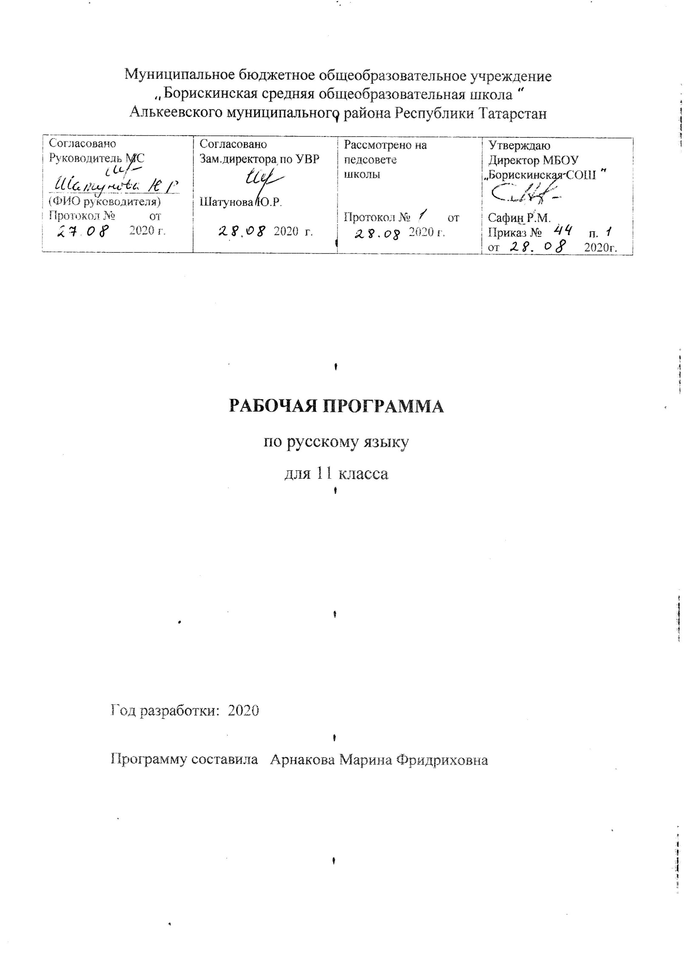
ТРЕБОВАНИЯ К УРОВНЮ ПОДГОТОВКИ ВЫПУСКНИКОВ
В результате изучения русского языка ученик должен
знать/понимать
- функции языка; основные сведения о лингвистике как науке, роли старославянского языка в развитии русского языка, формах существования русского национального языка, литературном языке и его признаках;
- системное устройство языка, взаимосвязь его уровней и единиц;
- понятие языковой нормы, ее функций, современные тенденции в развитии норм русского литературного языка;
- компоненты речевой ситуации; основные условия эффективности речевого общения;
- основные аспекты культуры речи; требования, предъявляемые к устным и письменным текстам различных жанров в учебно-научной, обиходно-бытовой, социально-культурной и деловой сферах общения;
уметь
- проводить различные виды анализа языковых единиц; языковых явлений и фактов, допускающих неоднозначную интерпретацию;
- разграничивать варианты норм, преднамеренные и непреднамеренные нарушения языковой нормы;
- проводить лингвистический анализ учебно-научных, деловых, публицистических, разговорных и художественных текстов;
- оценивать устные и письменные высказывания с точки зрения языкового оформления, эффективности достижения поставленных коммуникативных задач;
- объяснять взаимосвязь фактов языка и истории, языка и культуры русского и других народов;
аудирование и чтение
- использовать разные виды чтения (ознакомительно-изучающее, ознакомительно-реферативное и др.) в зависимости от коммуникативной задачи;
- извлекать необходимую информацию из различных источников: учебно-научных текстов, справочной литературы, средств массовой информации, в том числе представленных в электронном виде на различных информационных носителях;
- владеть основными приемами информационной переработки устного и письменного текста;
говорение и письмо
- создавать устные и письменные монологические и диалогические высказывания различных типов и жанров в социально-культурной, учебно-научной (на материале изучаемых учебных дисциплин), деловой сферах общения; редактировать собственный текст;
- применять в практике речевого общения основные орфоэпические, лексические, грамматические нормы современного русского литературного языка; использовать в собственной речевой практике синонимические ресурсы русского языка;
- применять в практике письма орфографические и пунктуационные нормы современного русского литературного языка;
- соблюдать нормы речевого поведения в различных сферах и ситуациях общения, в том числе при обсуждении дискуссионных проблем;
использовать приобретенные знания и умения в практической деятельности и повседневной жизни для:
- осознания русского языка как духовной, нравственной и культурной ценности народа; приобщения к ценностям национальной и мировой культуры;
- углубления лингвистических знаний, расширения кругозора в области филологических наук и получения высшего филологического образования;
- совершенствования коммуникативных способностей; развития готовности к речевому взаимодействию, межличностному и межкультурному общению, сотрудничеству;
- увеличения продуктивного, рецептивного и потенциального словаря; расширения круга используемых языковых и речевых средств; совершенствования способности к самооценке через наблюдение за собственной речью;
- развития интеллектуальных и творческих способностей, навыков самостоятельной деятельности, использования языка для самореализации, самовыражения в различных областях человеческой деятельности;
- удовлетворения познавательных интересов в области гуманитарных наук;
- самообразования и активного участия в производственной, культурной и общественной жизни государства.
Содержание программы
СИНТАКСИС И ПУНКТУАЦИЯ
Основные понятия синтаксиса и пунктуации. Основные синтаксические единицы. Основные
принципы русской пунктуации. Пунктуационный анализ.
Словосочетание
Классификация словосочетаний. Виды синтаксической связи. Синтаксический разбор словосочетания.
Предложение
Понятие о предложении. Классификация предложений. Предложения простые и сложные.
Простое предложение
Виды предложений по цели высказывания. Виды предложений по эмоциональной окраске.
Предложения утвердительные и отрицательные. Виды предложений по структуре. Двусоставные и односоставные предложения. Главные члены предложения. Тире между подлежащим и сказуемым. Распространенные и нераспространенные предложения. Второстепенные члены предложения. Полные и неполные предложения. Тире в неполном предложении. Соединительное тире. Интонационное тире.
Порядок слов в простом предложении. Инверсия.
Синонимия разных типов простого предложения.
Простое осложненное предложение
Синтаксический разбор простого предложения.
Однородные члены предложения. Знаки препинания в предложениях с однородными членами. Знаки препинания при однородных и неоднородных определениях. Знаки препинания при однородных и неоднородных приложениях. Знаки препинания при однородных членах, соединенных неповторяющимися союзами. Знаки препинания при однородных членах, соединенных повторяющимися и парными союзами.
Обобщающие слова при однородных членах. Знаки препинания при обобщающих словах.
Обособленные члены предложения. Знаки препинания при обособленных членах предложения. Обособленные и необособленные определения. Обособленные приложения. Обособленные обстоятельства. Обособленные дополнения. Уточняющие, пояснительные и присоединительные члены предложения.
Параллельные синтаксические конструкции.
Знаки препинания при сравнительном обороте.
Знаки препинания при словах и конструкциях, грамматически не связанных с предложением.
Знаки препинания при обращениях. Знаки препинания при вводных словах и словосочетаниях. Знаки препинания при вставных конструкциях. Знаки препинания при междометиях.
Утвердительные, отрицательные, вопросительно-восклицательные слова.
Сложное предложение
Понятие о сложном предложении.
Знаки препинания в сложносочиненном предложении. Синтаксический разбор сложносочиненного предложения.
Знаки препинания в сложноподчиненном предложении с одним придаточным. Синтаксический разбор сложноподчиненного предложения с одним придаточным.
Знаки препинания в сложноподчиненном предложении с несколькими придаточными. Синтаксический разбор сложноподчиненного предложения с несколькими придаточными.
Знаки препинания в бессоюзном сложном предложении. Запятая и точка с запятой в бессоюзном сложном предложении. Двоеточие в бессоюзном сложном предложении. Тире в бессоюзном сложном предложении. Синтаксический разбор бессоюзного сложного предложения.
Период. Знаки препинания в периоде.
Синонимия разных типов сложного предложения.
Предложения с чужой речью
Способы передачи чужой речи. Знаки препинания при прямой речи. Знаки препинания при диалоге. Знаки препинания при цитатах.
Употребление знаков препинания
Сочетание знаков препинания. Вопросительный и восклицательный знаки. Запятая и тире.
Многоточие и другие знаки препинания. Скобки и другие знаки препинания. Кавычки и другие знаки препинания. Факультативные знаки препинания. Авторская пунктуация.
КУЛЬТУРА РЕЧИ
Культура речи как раздел науки о языке, изучающий правильность и чистоту речи. Культура речи и её основные аспекты: нормативный, коммуникативный, этический. Соблюдение норм речевого поведения в различных ситуациях и сферах общения. Основные коммуникативные качества речи и их оценка. Причины коммуникативных неудач, их предупреждение и преодоление. Культура учебно-научного и делового общения (устная и письменная формы).
Культура публичной речи. Культура разговорной речи. Культура письменной речи.
СТИЛИСТИКА
Стилистика как раздел науки о языке, который изучает стили языка и стили речи, а также
изобразительно-выразительные средства.
Функциональные стили. Классификация функциональных стилей. Научный стиль. Официально-деловой стиль. Публицистический стиль. Разговорный стиль. Особенности литературно-художественной речи.
Текст. Закономерности построения текста. Функционально-смысловые типы речи: повествование, описание, рассуждение. Иинформационная переработка текста. Анализ текстов разных стилей и жанров.
ИЗ ИСТОРИИ РУССКОГО ЯЗЫКОЗНАНИЯ
М.В. Ломоносов. А.Х. Востоков. Ф.И. Буслаев. В.И. Даль. Я.К. Грот. А.А. Шахматов. Л.В.
Щерба. Д.Н. Ушаков. В.В. Виноградов. С.И. Ожегов.

Учебно-тематический план. 11 класс.
№ | Тема | Кол-во часов | В том числе
№ | Тема | Кол-во часов | КР, тесты, практикумы | Развитие речи
1 | Повторение и обобщение пройденного по фонетике, графике, орфографии и орфоэпии | 6 | 1
2 | Синтаксис и пунктуация | 1
3 | Словосочетание | 3 |  | 1
4 | Предложение. Простое предложение | 2
5 | Простое осложнённое предложение | 16 | 3
6 | Сложное предложение | 9 | 2
7 | Предложения с чужой речью | 2
8 | Употребление знаков препинания | 4 | 1
9 | Культура речи | 1
10 | Стилистика | 9 | 3 | 2
11 | Подготовка к написанию сочинения | 5 |  | 2
12 | Повторение | 10
 | Всего часов | 68 | 10 | 5

Календарно-тематическое планирование
11 класс. (68 ч – 2 ч в неделю)
УМК
Голъцова, Н. Г. Русский язык. 10-11 классы: программа курса / Н. Г. Гольцова. - М.: Русское слово, 2016.

№ п/п | Тема урока | Кол-во часов
1 | Принципы русской пунктуации | 1
2 | Основные ед-цы синтаксиса. | 1
3 | Словосочетание. | 1
4-5 | Предложение. Простое предложение | 2
6 | Синтаксический анализ предложения | 1
7-8 | Грамматическая основа предложения. Способы выражения гл чл предложения | 2
9 | Тире в простом предложении | 1
10 | Тире в неполном предложении | 1
11-12 | К\р. Тест в формате ЕГЭ «Предложение». Анализ КР | 2
13-14 | Предложения с однородными членами. Знаки преп в предложениях с однородными чл | 2
15 | Однор и неоднор определения | 1
16 | Однор и неоднор приложения | 1
17 | Обобщающие слова при однородных членах | 1
18 | Знаки преп в предл с обобщ сл при однор чл | 1
19 | Обособление определений | 1
20 | Основные правила обособл и необо- собл определений | 1
21 | Обособленные приложения | 1
22 | Знаки преп при обос приложениях | 1
23 | Обособление обстоятельств | 1
24 | Знаки преп при обос обстоят-х | 1
25 | Обособленные дополнения | 1
26 | Знаки преп при обос дополнениях | 1
27 | Уточнения, пояснения | 1
28 | Присоединительные конструкции | 1
29 | Вводные конструкции | 1
30 | Вставные конструкции | 1
31 | Обращения. Тест в формате ЕГЭ «Осложненное предложение» | 1
32 | Предложения с междометиями | 1
33 | Конструкции с союзом как | 1
34 | Знаки преп в конструкциях с союзом как | 1
35 | Контрольный диктант «Осложн предложение» | 1
36 | Анализ контрольных работ | 1
37 | Сложное предложение | 1
38 | Знаки преп в союзном СП | 1
39 | Сложносочиненное предложение | 1
40 | Знаки препинания в ССП | 1
41 | Сложноподчиненное предложение | 1
42 | Знаки препинания в СПП | 1
43 | СПП с несколькими придаточными | 1
44 | Знаки преп в СПП с неск придаточными | 1
45 | Бессоюзное сложное предложение | 1
46 | Знаки преп в бессоюзном СП | 1
47 | Сложные предложения с разными видами связи. | 1
48 | Знаки преп в СП с разными видами связи | 1
49 | Период | 1
50 | Знаки препинания в периоде | 1
51 | Способы передачи чужой речи | 1
52 | Оформление на письме прямой речи | 1
53 | Оформление на письме диалога. | 1
54 | Знаки препинания при диалоге | 1
55 | Цитаты. | 1
56 | Тест в формате ЕГЭ | 1
57 | Сочетание знаков препинания | 1
58 | Знаки препинания при их стечении | 1
59 | Факультативные знаки препинания | 1
60 | Авторская пунктуация | 1
61 | Промежуточная аттестация в формате ЕГЭ | 1
62 | Повт изученного «Синтаксис и пунктуация» | 1
63 | Контрольный диктант «Осложн предложение» | 1
64 | Анализ контрольных работ | 1
65 | Культура речи | 1
66 | Повтор понятий, относящихся к культуре речи | 1
67 | Функциональные стили речи | 1
68 | Анализ текста | 1

